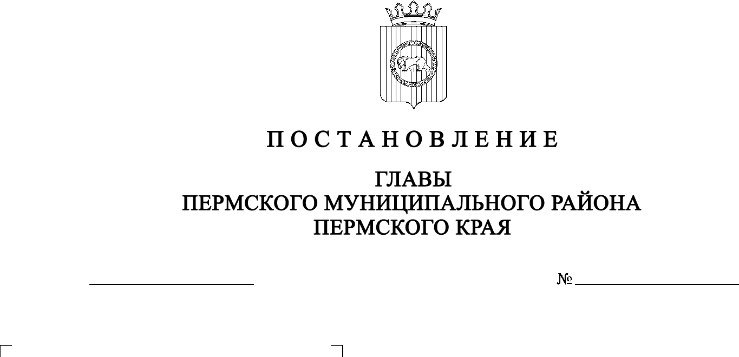
СЭД-2020-299-01-01-02-05С-127
О назначении публичных слушаний
по проекту решения о предоставлении
разрешения на условно разрешенный
вид использования для земельного участка с кадастровым номером 59:32:0050027:15215, расположенного по адресу: Пермский край, Пермский район, Сылвенское с/п, п. Сылва,
ул. Большевистская

30.10.2020

В соответствии с п. 20 ч. 1, ч. 4 ст. 14, ст. 28 Федерального закона от 06.10.2003 № 131-ФЗ «Об общих принципах организации местного самоуправления в Российской Федерации», ст. 39 Градостроительного кодекса Российской Федерации, ст. 14 Устава муниципального образования «Пермский муниципальный район», Положением о публичных слушаниях в Пермском муниципальном районе, утвержденным решением Земского Собрания Пермского муниципального района от 25.06.2014 № 470 (в редакции от 28.06.2018 № 327), на основании заявления Мехоношина И.А. от 26.10.2020 № 2749,

ПОСТАНОВЛЯЮ:
1. Провести 26 ноября 2020 года в 16:00 часов по адресу: Пермский край, Пермский район, Сылвенское сельское поселение, п. Сылва, ул. Большевистская, д. 41 (здание администрации), публичные слушания по проекту решения о предоставлении разрешения на условно разрешенный вид использования «Для индивидуального жилищного строительства», установленный для территориальной зоны Ж-2 «Зона среднеэтажной жилой застройки» Правилами землепользования и застройки Сылвенского сельского поселения, утвержденными решением Земского Собрания Пермского муниципального района Пермского края от 29.06.2017 № 237 (в ред. от 28.03.2019 № 379), для земельного участка с кадастровым номером 59:32:0050027:15215, расположенного по адресу: Пермский край, Пермский район, Сылвенское с/п,
п. Сылва, ул. Большевистская.
2. Комиссии по подготовке проекта правил землепользования и застройки (комиссии по землепользованию и застройке) при администрации Пермского муниципального района:
2.1. организовать и провести публичные слушания;
2.2. обеспечить соблюдение требований законодательства, правовых актов Пермского муниципального района по организации и проведению публичных слушаний;
2.3. оповестить о проведении публичных слушаний по проекту решения о предоставлении разрешения на отклонение от предельных параметров разрешенного строительства правообладателей прилегающих земельных участков, имеющих общие границы с земельным участком, применительно к которому запрашивается данное разрешение;
2.4. обеспечить своевременную подготовку, опубликование и размещение заключения о результатах публичных слушаний в средствах массовой информации, на официальных сайтах Земского Собрания и Пермского муниципального района.
3. Заинтересованные лица вправе до 25 ноября 2020 года представить в письменной форме свои предложения и замечания, касающиеся указанного вопроса, для включения их в протокол публичных слушаний, в управление архитектуры и градостроительства администрации Пермского муниципального района по адресу: г. Пермь, ул. Верхне-Муллинская, 74а, кабинет № 1.
4. Срок проведения публичных слушаний составляет не более одного месяца с даты опубликования и размещения постановления о назначении публичных слушаний на официальном сайте Пермского муниципального района www.permraion.ru до даты опубликования заключения о результатах публичных слушаний на указанном сайте.
5. Расходы, связанные с организацией и проведением публичных слушаний по проекту решения о предоставлении разрешения на условно разрешенный вид использования, возложить на Мехоношина Ивана Андреевича.
6. Настоящее постановление опубликовать в бюллетене муниципального образования «Пермский муниципальный район» и разместить на официальном сайте Земского Собрания Пермского муниципального района, на официальном сайте Пермского муниципального района www.permraion.ru.
7. Настоящее постановление вступает в силу со дня его официального опубликования.
8. Контроль исполнения настоящего постановления оставляю за собой.
И.п. главы муниципального района В.П. Ваганов

